Construindo Novos Caminhos

1. Diagrama de Classes

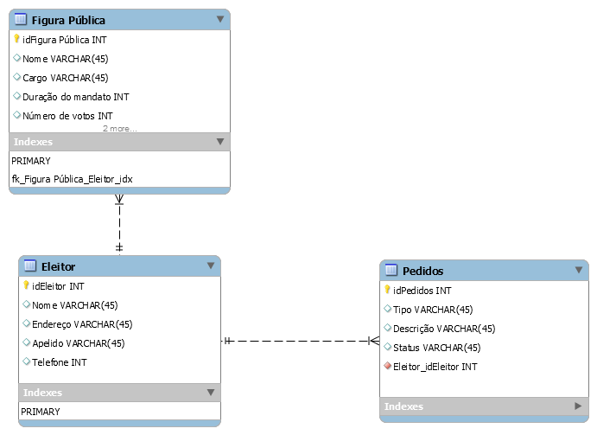

1. Funcionalidades:
2. Cadastrar Pessoa Pública
3. Novo Eleitor
4. Novo Pedido
5. Agendar
6. Cancelar
7. Mudar status
8. Indicar
9. Nova entrevista
10. Resultado